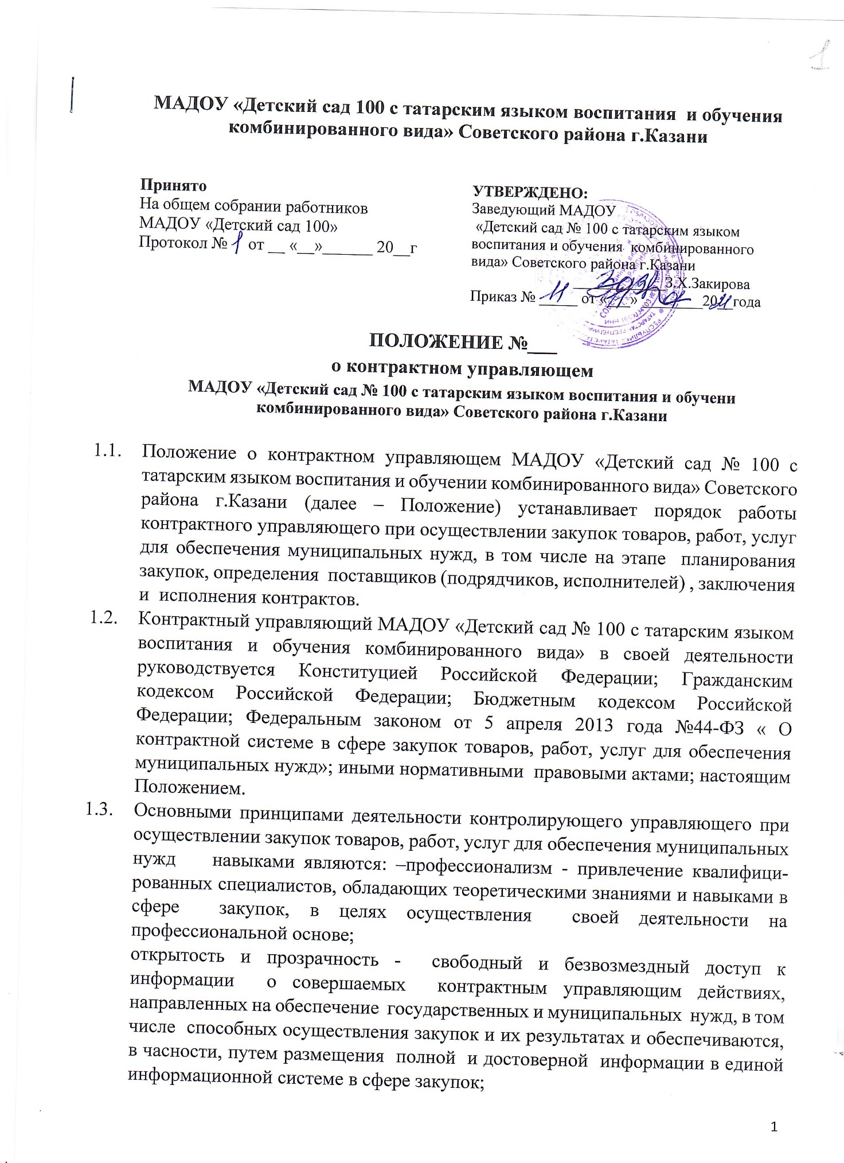

1.4. Понятия, термины и сокращения, используемые в настоящем Положении,
применяются в значениях, определенных Федеральным законом от 5 апреля 2013 г. № 44-ФЗ «О контрактной системе в сфере закупок товаров, работ, услуг для обеспечения государственных и муниципальных нужд».
1.5. Все документы и сведения, подлежащие размещению в единой информационной системе, размещаются на официальном сайте в сфере размещения заказов.

- Порядок назначения контрактного управляющего.
  - Конкретное должностное лицо, назначается контрактным управляющим приказом заведующей МАДОУ «Детский сад № 100». Контрактный управляющий подчиняется непосредственно заведующей МАДОУ «Детский сад № 100». Заведующая МАДОУ «Детский сад № 100» вправе назначить, при необходимости, несколько контрактных управляющих.
  - Контрактный управляющий должен иметь высшее образование или дополнительное профессиональное образование в сфере размещения заказов на поставки товаров, выполнение работ, оказание услуг для государственных и муниципальных нужд и в сфере закупок.
  - Контрактным управляющим не может быть назначено лицо, лично заинтересованное в результатах процедур определения поставщиков (подрядчиков, исполнителей).
  - Контрактный управляющий обязан заблаговременно уведомлять заведующую МАДОУ «Детский сад № 100» о наличии заинтересованности в результатах определения поставщиков (подрядчиков, исполнителей). В случае установления факта заинтересованности контрактного управляющего заведующая МАДОУ «Детский сад № 100» обязана незамедлительно освободить его от работы контрактного управляющего и назначить иное лицо, соответствующее требованиям Федерального закона от 5 апреля 2013 г. № 44ФЗ «О контрактной системе в сфере закупок товаров, работ, услуг для обеспечения государственных и муниципальных нужд» и настоящего Положения.

- Функции и полномочия контрактного управляющего.
  - Контрактный управляющий МАДОУ «Детский сад № 100» осуществляет следующие функции и полномочия:
    - Разрабатывает и формирует план закупок.
    - Осуществляет подготовку изменений для внесения в план закупок.
    - Направляет в уполномоченный орган план закупок и внесенные в него изменения для целей их размещения в единой информационной системе.
    - Разрабатывает и формирует план-график.
    - Осуществляет подготовку изменений для внесения в план-график.
    - Направляет в уполномоченный орган для целей размещения в единой информационной системе план-график и внесенные в него изменения.
    - Осуществляет сбор, анализ информации, а также, на основании этой информации, определение и обоснование начальной (максимальной) цены контракта. Осуществляет передачу в уполномоченный орган расчетов начальной (максимальной) цены контракта и документов, на основании которых произведены эти расчеты.
    - Осуществляет подготовку заявок на размещение в единой информационной системе документации о закупках и изменений в неё, в том числе технической части документации о закупках (техническое задание, спецификация, проектно- сметная документация, чертежи, схемы, эскизы, расчеты и прочее), и проектов контрактов, ответов на запросы участников закупок и передачу в уполномоченный орган.
    - Обеспечивает получение электронных цифровых подписей в установленном законом порядке.
    - Осуществляет подготовку и направление приглашений принять участие в определении поставщиков (подрядчиков, исполнителей) закрытыми способами.
    - Обеспечивает хранение документов о закупках, договорах и приложений к ним, документов об исполнении договоров, претензий и прочей переписки, связанной с их исполнением.
    - Участвует в приемке результатов исполнения договора.
    - Участвует в рассмотрении жалоб об обжаловании результатов определения поставщиков (подрядчиков, исполнителей) и административных дел в Управлении федеральной антимонопольной службы по РТ, а также в судах общей юрисдикции и арбитражных судах по делам, связным с закупками товаров, работ, услуг для муниципальных нужд.
    - Осуществляет претензионную работу по заключенным договорам.
    - Организует, в случае необходимости, на стадии планирования закупок консультации с поставщиками (подрядчиками, исполнителями) и участвуют в таких консультациях в целях определения состояния конкурентной среды на соответствующих рынках товаров, работ, услуг, определения наилучших технологий и других решений для обеспечения муниципальных нужд.
    - Осуществляет подготовку и передачу документов на согласование закупки у единственного поставщика (подрядчика, исполнителя) в установленном законом порядке.
    - Осуществляет контроль за привлечением поставщиком (подрядчиком, исполнителем) к исполнению договора субподрядчиков, соисполнителей из числа субъектов малого предпринимательства и социально ориентированных некоммерческих организаций, предусмотренным частью 5 статьи 30 Федерального закона от 5 апреля 2013 г. № 44-ФЗ «О контрактной системе в сфере закупок товаров, работ, услуг для обеспечения государственных и муниципальных нужд».
    - Осуществляет иные полномочия, предусмотренные Федеральным законом от 5 апреля 2013 г. № 44-ФЗ «О контрактной системе в сфере закупок товаров, работ, услуг для обеспечения государственных и муниципальных нужд».
  - В целях реализации функций и полномочий, указанных в пункте 3.1 настоящего Положения, контрактный управляющий обязан:
    - Знать и руководствоваться в своей деятельности требованиями законодательства РФ и иных нормативных правовых актов о контрактной системе в сфере закупок товаров, работ, услуг для обеспечения государственных и муниципальных нужд и настоящего Положения, а также муниципальными правовыми актами, принятыми в этой сфере.
    - Не допускать разглашения сведений, ставших ему известными в ходе проведения процедур определения поставщика (подрядчика, исполнителя), кроме случаев, прямо предусмотренных законодательством Российской Федерации.
    - Поддерживать уровень квалификации, необходимый для надлежащего исполнения своих должностных обязанностей.
    - Не проводить переговоров с участниками закупок до выявления победителя определения поставщика (подрядчика, исполнителя) процедур закупок, кроме случаев, прямо предусмотренных законодательством Российской Федерации.
    - Соблюдать обязательства и требования, установленные Федеральным законом от 5 апреля 2013 г. № 44-ФЗ «О контрактной системе в сфере закупок товаров, работ, услуг для обеспечения государственных и муниципальных нужд».
    - Осуществлять проверку:
- отсутствия между участником закупки и заказчиком конфликта интересов;
- не является ли участник закупки офшорной компанией;
- не был ли привлечен к административной ответственности за совершение административного правонарушения, предусмотренного ст.19.28 КоАП РФ участник закупки юридическое лицо, которое в течении двух лет до момента подачи заявки на участие в закупке;
- отсутствие у участников закупки – физического лица либо у руководителя, членов единоличного исполнительного органа, или главного бухгалтера юридического лица-участника закупки судимости за преступления в сфере экономики и (или) преступления, предусмотренного ст.289, 290, 291, 291.1 УК РФ.
3.2.7. При необходимости привлекать экспертов, экспертных организаций в соответствии с требованиями, предусмотренными Федеральным законом от 5 апреля 2013 г. № 44-ФЗ «О контрактной системе в сфере закупок товаров, работ, услуг для обеспечения государственных и муниципальных нужд» и иными нормативными правовыми актами.
3.3. В пределах своей компетенции контрактный управляющий осуществляет взаимодействие с другими специалистами МАДОУ «Детский сад № 70», должностными лицами уполномоченного органа, а также осуществляет иные полномочия, предусмотренные внутренними документами МАДОУ
«Детский сад № 100».
4. Ответственность контрактного управляющего
  - Действия (бездействие) контрактного управляющего, могут быть обжалованы в судебном порядке или в порядке, установленном Федеральным законом от 5 апреля 2013 г. № 44-ФЗ «О контрактной системе в сфере закупок товаров, работ, услуг для обеспечения государственных и муниципальных нужд», в контрольный орган в сфере закупок, если такие действия (бездействие) нарушают права и законные интересы участника закупки.
  - Контрактный управляющий, виновный в нарушении законодательства РФ, иных нормативных правовых актов о контрактной системе в сфере закупок, а также положений настоящего Положения, несет дисциплинарную, гражданско-правовую, административную, уголовную ответственность в соответствии с законодательством Российской Федерации.
  - Контрактный управляющий, допустивший нарушение законодательства РФ или иных нормативных правовых актов о контрактной системе в сфере закупок товаров, работ, услуг для обеспечения государственных и муниципальных нужд может быть отстранен от данной должности по решению заведующей МАДОУ «Детский сад № 100».
5. Заключительные положения
5.1. Срок действия Положения до замены новым.
5.2.МАДОУ №100 обеспечивает доступность и открытость информации путем размещения настоящего Положения на официальном сайте детского сада в сети интернет edu.tatar.ru

